Unit 7 Lesson 8: Clasifiquemos triángulos

WU Exploración de estimación: La medida de un ángulo (Warm up)

Student Task Statement
¿Cuál es la medida del ángulo?
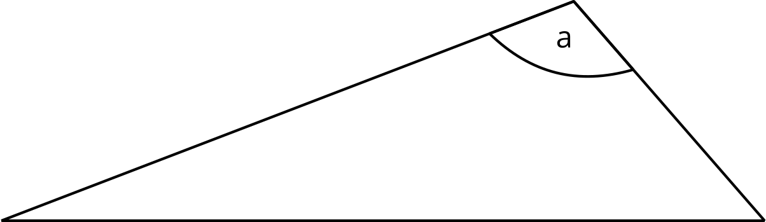
Escribe una estimación que sea:
muy baja | razonable | muy alta

1 ¿Cuáles lo cumplen?

Student Task Statement
- Para cada espacio de la tabla, encuentra tarjetas de triángulo que cumplan con las características dadas.
- Si crees que no es posible encontrar un triángulo que cumpla con ciertas características, explica por qué no.
 | los tres lados tienen longitudes distintas | exactamente dos lados tienen la misma longitud | los tres lados tienen la misma longitud
tiene un ángulo de 90 grados
tiene un ángulo que mide más de 90 grados
los tres ángulos miden menos de 90 grados
Explicaciones:

2 Todos, algunos, ninguno

Student Task Statement
- Clasifica las tarjetas de triángulo de la actividad anterior de una manera que tenga sentido para ti.
- Ahora, agrupa los triángulos que tienen un ángulo de 90 grados. Teniendo en cuenta estos triángulos, escribe afirmaciones para cada categoría.
- Todos los triángulos que tienen un ángulo de 90 grados...
- Algunos de los triángulos que tienen un ángulo de 90 grados...
- Ninguno de los triángulos que tienen un ángulo de 90 grados...
© CC BY 2021 Illustrative Mathematics®

